Voor de deelnemers:

Voor deze workshop vraag ik jullie:

1.Download Camtasia Studio 7 op een laptop en neem die mee.
Je kunt de 1 maand gratis proefversie downloaden via:
http://www.techsmith.com/camtasia.asp

2. Installeer Camtasia Studio 7 voor een gewone PC of voor een MAC als je een Apple hebt.
Zorg dat je ook een microfoon hebt (intern in je laptop) of anders extern en een koptelefoon(tje).

3. Maak een opname van max. 5 minuten over een economisch onderwerp.
Dat mag van alles zijn.

4. Start Camtasia en neem op volgens onderstaande instructies.
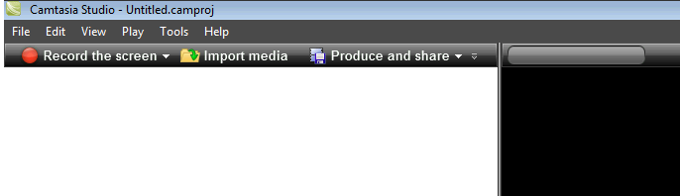
Doe dit door op ” record the screen” te drukken
En daarna op REC (knop 6) . In 1e instantie Full screen (1) (volledige scherm)
In de workshop leg ik uit welke mogelijkheden er nog meer zijn.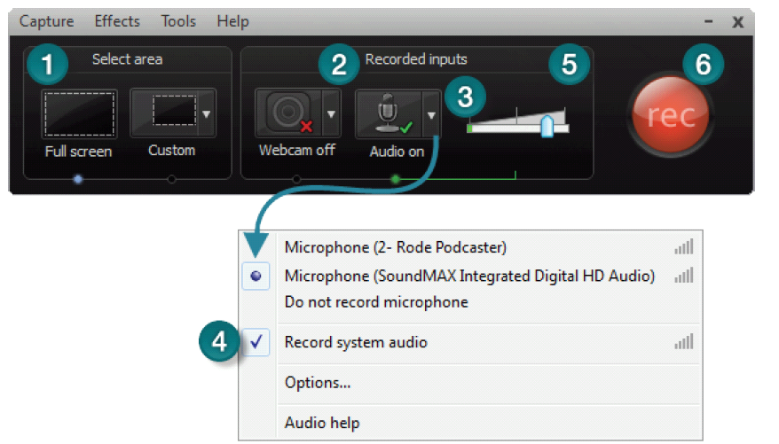

Let erop dat je ook geluid hebt.
Doe daarom eerst even een klein testje.
Je hoeft het nog niet te editen (bewerken) dat gaan we in de workshop doen.

5. Sla het op als bestand met de extentie: camrec.
( Dat doet die automatisch)
Dit is een specifiek bestand dat je later met Camtasia kunt bewerken.

6. Neem laptop met bestand mee naar de workshop.
Lukt dit niet dan krijg je van mij een camrec bestand die je kunt bewerken.
NB: Bij Camtasia zijn er duidelijke video-tutorials en er is een ondersteuningssite waar je vragen kunt stellen.
Zie http://www.techsmith.com/learn/camtasia/default.asp

Screencasting via www.screencast.com is gratis tot 2 Gigabyte bandbreedte per maand.
Zie http://www.screencast.com/tour.aspx voor de mogelijkheden en prijzen.

